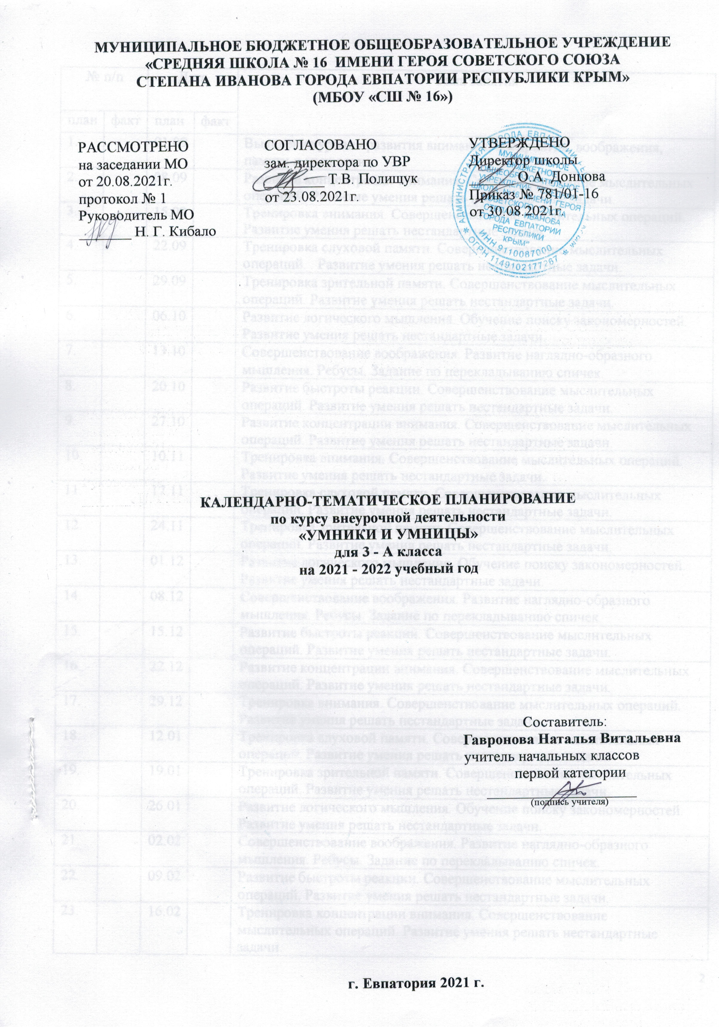
№ п/п |  | Дата |  | Тема занятия
план | факт | план | факт
1. |  | 01.09 |  | Выявление уровня развития внимания, восприятия, воображения, памяти и мышления.
2. |  | 08.09 |  | Развитие концентрации внимания. Совершенствование мыслительных операций. Развитие умения решать нестандартные задачи.
3. |  | 15.09 |  | Тренировка внимания. Совершенствование мыслительных операций. Развитие умения решать нестандартные задачи.
4. |  | 22.09 |  | Тренировка слуховой памяти. Совершенствование мыслительных операций. . Развитие умения решать нестандартные задачи.
5. |  | 29.09 |  | Тренировка зрительной памяти. Совершенствование мыслительных операций. Развитие умения решать нестандартные задачи.
6. |  | 06.10 |  | Развитие логического мышления. Обучение поиску закономерностей. Развитие умения решать нестандартные задачи.
7. |  | 13.10 |  | Совершенствование воображения. Развитие наглядно-образного мышления. Ребусы. Задание по перекладыванию спичек.
8. |  | 20.10 |  | Развитие быстроты реакции. Совершенствование мыслительных операций. Развитие умения решать нестандартные задачи.
9. |  | 27.10 |  | Развитие концентрации внимания. Совершенствование мыслительных операций. Развитие умения решать нестандартные задачи.
10. |  | 10.11 |  | Тренировка внимания. Совершенствование мыслительных операций. Развитие умения решать нестандартные задачи.
11. |  | 17.11 |  | Тренировка слуховой памяти. Совершенствование мыслительных операций. Развитие умения решать нестандартные задачи.
12. |  | 24.11 |  | Тренировка зрительной памяти. Совершенствование мыслительных операций. Развитие умения решать нестандартные задачи.
13. |  | 01.12 |  | Развитие логического мышления. Обучение поиску закономерностей. Развитие умения решать нестандартные задачи.
14. |  | 08.12 |  | Совершенствование воображения. Развитие наглядно-образного мышления. Ребусы. Задание по перекладыванию спичек.
15. |  | 15.12 |  | Развитие быстроты реакции. Совершенствование мыслительных операций. Развитие умения решать нестандартные задачи.
16. |  | 22.12 |  | Развитие концентрации внимания. Совершенствование мыслительных операций. Развитие умения решать нестандартные задачи.
17. |  | 29.12 |  | Тренировка внимания. Совершенствование мыслительных операций. Развитие умения решать нестандартные задачи.
18. |  | 12.01 |  | Тренировка слуховой памяти. Совершенствование мыслительных операций. Развитие умения решать нестандартные задачи.
19. |  | 19.01 |  | Тренировка зрительной памяти. Совершенствование мыслительных операций. Развитие умения решать нестандартные задачи.
20. |  | 26.01 |  | Развитие логического мышления. Обучение поиску закономерностей. Развитие умения решать нестандартные задачи.
21. |  | 02.02 |  | Совершенствование воображения. Развитие наглядно-образного мышления. Ребусы. Задание по перекладыванию спичек.
22. |  | 09.02 |  | Развитие быстроты реакции. Совершенствование мыслительных операций. Развитие умения решать нестандартные задачи.
23. |  | 16.02 |  | Тренировка концентрации внимания. Совершенствование мыслительных операций. Развитие умения решать нестандартные задачи.
24. |  | 02.03 |  | Тренировка внимания. Совершенствование мыслительных операций. Развитие умения решать нестандартные задачи.
25. |  | 09.03 |  | Тренировка слуховой памяти. Совершенствование мыслительных операций. Развитие умения решать нестандартные задачи.
26. |  | 16.03 |  | Тренировка зрительной памяти. Совершенствование мыслительных операций. Развитие умения решать нестандартные задачи.
27. |  | 30.03 |  | Развитие логического мышления. Обучение поиску закономерностей. Развитие умения решать нестандартные задачи.
28. |  | 06.04 |  | Совершенствование воображения. Развитие наглядно-образного мышления. Ребусы. Задания по перекладыванию спичек.
29. |  | 13.04 |  | Развитие быстроты реакции, мышления. Совершенствование мыслительных операций. Развитие умения решать нестандартные задачи
30. |  | 20.04 |  | Тренировка концентрации внимания. Совершенствование мыслительных операций. Развитие умения решать нестандартные задачи. Выявление уровня развития внимания, восприятия, воображения, памяти и мышления на конец учебного года.
31. |  | 27.04 |  | Тренировка внимания. Совершенствование мыслительных операций. Развитие умения решать нестандартные задачи
32. |  | 04.05 |  | Тренировка слуховой памяти. Совершенствование мыслительных операций. Развитие умения решать нестандартные задачи.
33. |  | 11.05 |  | Тренировка зрительной памяти. Совершенствование мыслительных операций. Развитие умения решать нестандартные задачи. Совершенствование воображения. Развитие наглядно-образного мышления. Ребусы. Задание по перекладыванию спичек.
34. |  | 18.05 |  | Развитие логического мышления. Обучение поиску закономерностей.  Развитие умения решать нестандартные задачи. Выявление уровня развития внимания, восприятия, воображения, памяти и мышления на конец учебного года.

